Памятка по действиям в ЧС
при использовании бытовой химии.

Различные кислоты, красители, всевозможные лаки, пятновыводители, санитарные дезодорирующие средства являются нашими незаменимыми помощниками. Однако стоит нам потерять бдительность, и они сразу становятся нашими очень опасными врагами. Как уберечь себя и своих близких от грозящей нам беды? Прежде всего, при их приобретении, необходимо убедиться в сроке их годности. Не покупайте просроченные, тем более с рук.
Храните их в недоступном для детей месте, каждый флакон с жидкостью должен иметь этикетку!
Кислоты. Наиболее опасными для человека являются кислоты. Самой распространенной является пищевая уксусная кислота. Торговое название «Уксусная эссенция» - 80% раствор пищевой уксусной кислоты в воде. Мы же, чаще всего, пользуемся столовым уксусом 3-15% раствором уксусной кислоты в воде. Столовый уксус, как и уксусная кислота, является сильнейшим ядом, при попадании на кожу они вызывают ожоги. Для глаз опасен даже 2% раствор и пары уксуса. При попадании внутрь организма происходит тяжелое поражение гортани и желудочно-кишечного тракта. Так при приеме внутрь 30-70 мл возникает средняя степень отравления, а при 70 мл и более тяжелая с возможным смертельным исходом.

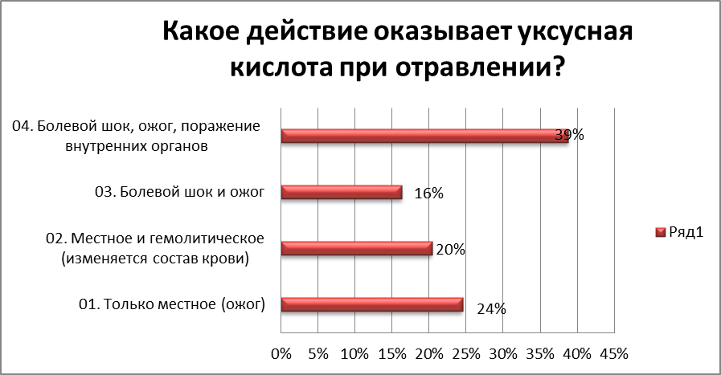

При поражении кожных покровов другими кислотами такими как соляной, серной, азотной немедленно промыть пораженный участок большим количеством воды, а еще лучше обработать 2 % раствором пищевой соды. Если поражены глаза, то их промыть тем же раствором и вынести пострадавшего на свежий воздух, а затем отправить в больницу.
Красители. Практически все красители опасны для здоровья. При работе с ними необходимо соблюдать меры безопасности: работать в хорошо проветриваемом помещении, использовать защитные перчатки, противогазовые респираторы, защитные очки. При попадании красок на кожу ее можно легко удалить маргарином, а затем тщательно вымыть руки.

Пятновыводители. При работе с ними нужна особая осторожность, так как в их состав могут входить химически опасные вещества: толуол, бензол, 4-х хлористый углерод и другие. Они могут вызвать химические ожоги глаз и слизистых оболочек носоглотки, а при попадании внутрь сильную тошноту, рвоту. При попадании внутрь необходимо промыть желудок. Принять таблетки активированного угля, пить горячее молоко, чай, кофе. При поражении глаз и слизистых носа промыть чистой водой.
